Утверждено
решением Коллегии
контрольно-счётной комиссии
городского округа Кинешма №3 от 22.04.2021

Заключение на годовой отчет
об исполнении бюджета городского округа Кинешма
за 2020 год

1. Общие положения

Настоящее заключение на годовой отчет об исполнении бюджета городского округа Кинешма за 2020 год подготовлено контрольно-счетной комиссией городского округа Кинешма на основании статьи 264.4 Бюджетного кодекса Российской Федерации, Порядка осуществления внешней проверки годового отчета об исполнении бюджета городского округа Кинешма, утвержденного решением городской Думы городского округа Кинешма от 01.03.2012 №34/350, п.38 Положения о бюджетном процессе в городском округе Кинешма, утвержденного решением городской Думы городского округа Кинешма от 21.07.2010 №8/63, статьи 6 «Положения о контрольно-счётной комиссии городского округа Кинешма», утвержденного решением городской Думы городского округа Кинешма от 25.11.2015 №5/59, и в соответствии с п.1.1. раздела 1 «Контрольно-ревизионная деятельность» плана работы контрольно-счётной комиссии городского округа Кинешма на 2021 год, утверждённого решением Коллегии контрольно-счетной комиссии городского округа Кинешма от 30.12.2020 года № 7.
Заключение подготовлено на основании данных внешней проверки бюджетной отчетности главных распорядителей бюджетных средств, главных администраторов доходов бюджета городского округа Кинешма, главных администраторов источников финансирования дефицита бюджета городского округа, представленной в контрольно-счетную комиссию в соответствии с пунктом 36 Положения о бюджетном процессе в городском округе Кинешма, утвержденного решением городской Думы городского округа Кинешма от 21.07.2010 №8/63.
Годовой отчет представлен в контрольно-счетную комиссию городского округа Кинешма по форме ОКУД 0503317 «Отчет об исполнении консолидированного бюджета субъекта Российской Федерации и бюджета территориального государственного внебюджетного фонда» письмом от 18.03.2021 года №34-657 с соблюдением сроков, установленных ст. 264.4 Бюджетного кодекса Российской Федерации, п.37 Положения о бюджетном процессе в городском округе Кинешма, утвержденного решением городской Думы городского округа Кинешма от 21.07.2010 №8/63, п.2 Порядка осуществления внешней проверки годового отчета об исполнении бюджета городского округа Кинешма, утвержденного решением городской Думы городского округа Кинешма от 01.03.2012 №34/35.

1. Общая характеристика исполнения бюджета городского округа Кинешма
за 2020 год
В решение городской Думы городского округа Кинешма от 18.12.2019 № 87/546 «О бюджете городского округа Кинешма на 2020 год и плановый период 2021 и 2022 годов» (в ред. от 25.12.2020 № 8/46) (далее - решение о бюджете) в течение финансового года изменения вносились 13 раз, в результате которых основные характеристики бюджета городского округа Кинешма изменились следующим образом:
- доходная часть бюджета была увеличена на 859 684,5 тыс. руб., или на 68,8% (с 1 249 772,5 тыс. руб. до 2 109 457,0 тыс. руб.).
- расходная часть бюджета была увеличена на 851 514,8 тыс. руб., или на 67,3 % (с 1 265 015,80 тыс. руб. до 2 116 530,6 тыс. руб.);
- дефицит бюджета был уменьшен на 8 169,7 тыс. руб. или на 46,4 % (с 15 243,3тыс. руб. до 7 073,6 тыс. руб.).

Основные итоги исполнения бюджета городского округа Кинешма за 2020 год
Таблица № 1 (тыс.руб.)
Наименование показателя | Утверждено решением городской Думы городского округа Кинешма Ивановской области от 18 декабря 2019 г. № 87/546  «О бюджете городского округа Кинешма на 2020 год и плановый период 2021 и 2022 годов» | Утверждено решением городской Думы городского округа Кинешма от 18.12.2019 № 87/546 «О бюджете городского округа Кинешма на 2020 год и плановый период 2021 и 2022 годов» (в ред. от 25.12.2020 № 8/46) | Утверждено согласно сводной бюджетной росписи и отчетности ГРБС | Отклонение | Исполнено за 2020* год согласно годового отчета  форма 0503317, отчета главных администраторов и отчета УФК (ф.0503151) | % исполнения | Не исполнено
1 | 2 | 3 | 4 | 5=4-3 | 6 | 7 | 8=6-4
ДОХОДЫ | 1 249 772,50 | 2 109 457,00 | 2 102 161,40 | -7 295,6 | 2 016 927,2 | 95,9% | -85 234,2
РАСХОДЫ | 1 265 015,80 | 2 116 530,60 | 2109234,98 | -7 295,6 | 1 977 643,14 | 93,7% | -131 591,8
ДЕФИЦИТ (-) | 15 243,30 | 7 073,60 | 7 073,60 |  | 39 284,06
Источники финансирования дефицита бюджета | 15 243,30 | 7 073,60 | -7 073,60

Доходы бюджета за 2020 год исполнены в объеме 2 016 927,2 тыс. руб., ниже утвержденных бюджетных назначений на сумму 85 234,3 тыс. руб., или на 95,9% процентов ниже к уточненному плану.
Расходы исполнены в объеме 1 977 643,14 тыс. руб., что ниже утвержденных бюджетных назначений на 131 591,8 тыс. руб. или на 93,7% .
По итогам исполнения бюджета городского округа Кинешма за 2020 год сложился профицит в сумме 39 284,06 тыс. руб.

2. Дефицит (профицит) бюджета городского округа Кинешма за 2020 год
Соблюдение установленного Бюджетным кодексом Российской Федерации предельного значения дефицита бюджета городского округа Кинешма

Решением «О бюджете городского округа Кинешма на 2020 и плановый период 2021-2022 год» от 18.12.2019 № 87/546 (в ред. от 25.12.2020№ 8/46) бюджет утвержден с дефицитом в объеме 15 243,3 тыс. руб.
За 2020 год в результате внесенных изменений в решение о бюджете (в ред. от 25.12.2020№ 8/46), дефицит бюджета был уменьшен на 8 169,7 тыс. руб. (с 15 243,3 тыс. руб. до 7 073,6 тыс. руб.) и составил 7 073,6 тыс. руб.

Дефицит бюджета городского округа Кинешма за 2018-2020 год

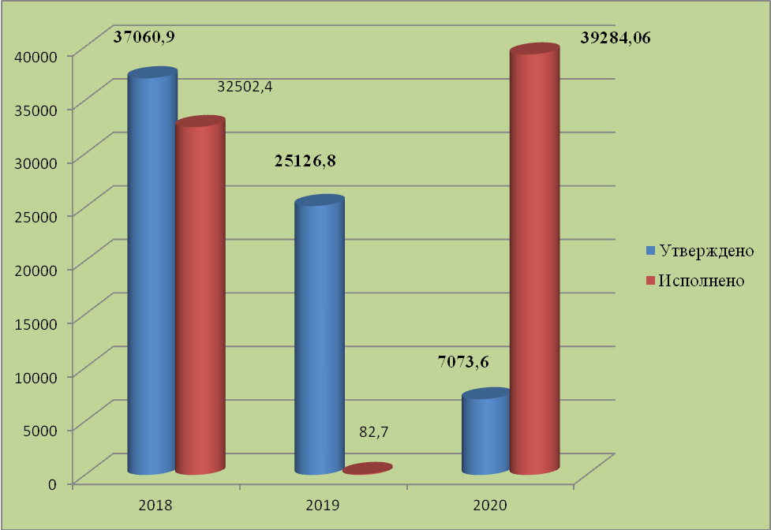

Согласно «Отчета об исполнении консолидированного бюджета субъекта Российской Федерации и бюджета территориального государственного внебюджетного фонда» (годовой отчет) на 01.01.2021 года по городскому округу Кинешма по итогам исполнения бюджета городского округа Кинешма за 2020 год сложился профицит в сумме 39 284,06 тыс. руб. (Дефицит бюджета городского округа Кинешма за 2018 год – 32 502,4 тыс.руб., за 2019 год – профицит 82,7 тыс. руб.). Темп снижения дефицита бюджета в 2020 году составил 97,7 %.
Контрольно-счетная комиссия отмечает, что фактически исполненный профицит бюджета городского округа Кинешма за 2020 год с объеме 39 284,06 тыс. руб. соответствует БК РФ.

3. Источники внутреннего финансирования дефицита бюджета городского округа Кинешма
Соответствие поступлений из источников внутреннего финансирования дефицита бюджета городского округа Кинешма поступлениям, отраженным в отчете об исполнении бюджета городского округа Кинешма за 2020 год

Согласно статьи 10 Решения состав источников финансирования дефицита бюджета городского округа Кинешма на 2020 год утвержден в объеме 7073,6 тыс.руб.

Объем и исполнение источников финансирования дефицита бюджета городского округа Кинешма за 2020 год

Таблица № 2 (тыс.руб.)
Наименование показателя | Утверждено  Решением «О бюджете городского округа Кинешма на 2020 и плановый период 2020-2021 год «  от 19.12.2019  № 87/546 (в ред. от 25.12.2020№ 8/46) | Исполнено за 2020 год
Наименование показателя |  | Отчет  Казначейства  (ф. 0503151 | Годовой отчет  (ф. 05030317) | Отчеты ГАБС
Изменение остатков средств на счетах по учету средств бюджета | 23 073,6 | 6921,00 | 6921,00
Кредиты кредитных организаций в валюте Российской Федерации | -16000,00 | -46205,06 | -46205,06
Увеличение финансовых активов в собственности городских округов за счет средств организаций, учредителями которых являются городские округа и лицевые счета которым открыты в территориальных органах Федерального казначейства или в финансовых органах муниципальных образований в соответствии с законодательством Российской Федерации | 0,00 | 4294,93 | 4294,93
Получение кредитов от кредитных организаций в валюте Российской Федерации | 470000,00 | 470000,00 | 470000,00
Погашение кредитов, полученных в валюте Российской Федерации от кредитных организаций | 486000,00 | 520500,00 | 520500,00
Бюджетные кредиты от других бюджетов бюджетной системы Российской Федерации | 0,00 | 0,0 | 0,0
Получение бюджетных кредитов от других бюджетов бюджетной системы Российской Федерации в валюте Российской Федерации | 62173,00 | 114000,00 | 114000,00
Погашение бюджетных кредитов, полученных от других бюджетов бюджетной системы Российской Федерации в валюте Российской Федерации | --62173,00 | -114000,00 | -114000,00
Итого источников внутреннего финансирования дефицита бюджета | -7073,60 | 39284,06 | 39284,06

При анализе исполнения источников внутреннего финансирования дефицита бюджета городского округа Кинешма за 2020 год, а также соответствия показателей по разделу «Источники финансирования дефицита бюджета» годовой бюджетной отчетности главных администраторов бюджетных средств за 2020 год данным отчета об исполнении бюджета (ф.0503317), контрольно-счетной комиссией установлено:
1.В решении «О бюджете городского округа Кинешма на 2020 и плановый период 2021-2022 год» от 19.12.2019 № 87/546 (в ред. от 25.12.2020 № 8/46), определены следующие Главные администраторы источников финансирования дефицита бюджета городского округа Кинешма в 2020 году:
- Финансовое управление администрации городского округа Кинешма – 23 073,6 тыс. руб. - изменение остатков средств на счетах по учету средств бюджета;
- Администрация городского округа Кинешма - 16 000,0 тыс. руб. - получение кредитов от кредитных организаций бюджетами городских округов в валюте Российской Федерации.
2.Согласно «Отчета об исполнении консолидированного бюджета субъекта Российской Федерации и бюджета территориального государственного внебюджетного фонда» на 01.01.2021 года по городскому округу Кинешма, исполнение источников внутреннего финансирования дефицита бюджета городского округа Кинешма за 2020 год составило 39 284,06 тыс. руб., а именно:
- разница между полученными и погашенными муниципальным образованием кредитами кредитных организаций в валюте РФ – 46 205,06 тыс. руб.;
- разница между полученными и погашенными муниципальным образованием бюджетных кредитов от других бюджетов бюджетной системы РФ в валюте Российской Федерации - 0,0 тыс.руб.;
- изменение остатков средств по учету средств местного бюджета в течение соответствующего финансового года – 6 921,00 тыс.руб.;
Контрольно-счетной комиссия отмечает, что согласно данным о поступлении из источников внутреннего финансирования дефицита бюджета городского округа Кинешма согласно отчетности главного администратора Финансового управления администрации городского округа Кинешма и Администрации городского округа Кинешма соответствуют поступлениям, отраженным в «Отчете об исполнении консолидированного бюджета субъекта Российской Федерации и бюджета территориального государственного внебюджетного фонда» на 01.01.2021 года по городскому округу Кинешма, расхождений не установлено.
Контрольно-счетная комиссия отмечает, что состав и объем источников финансирования дефицита бюджета городского округа Кинешма за 2020 год соответствуют ст. 96 БК РФ.

4. Долговые обязательства
4.1 Предельный объем муниципального долга городского округа Кинешма
на 01.01.2021 года
Соблюдение ограничений по предельному объему муниципального долга, установленного Бюджетным кодексом РФ
Согласно статьи 14 Решения установлен предельный объем муниципального долга на 2020 год в сумме 369 776,8 тыс.руб.
В ходе внешней проверки контрольно-счетной комиссией установлено, что на основании данных бюджетной годовой отчетности Администрации городского округа Кинешма (код формы 0503172 «Сведения о муниципальном долге и полученных кредитах» на 01.01.2021 года), сумма муниципального долга городского округа Кинешма на 01.01.2021 года составляет 184 500,0 тыс. руб., что на 50,5 млн. руб. ниже соответствующего показателя на начало 2020 года (муниципальный долг на 01.01.2020 составлял 235 000,0 тыс. руб.).
Муниципальный долг в объеме 184 500,0 тыс. руб. сложился на основании задолженности по контракту №01033300010320000073 от 03.08.2020г. с ПАО «Сбербанк».

Согласно п.3 ст.107 Бюджетного кодекса РФ предельный объем муниципального долга не должен превышать утвержденный общий годовой объем доходов местного бюджета без учета утвержденного объема безвозмездных поступлений и (или) поступлений налоговых доходов по дополнительным нормативам отчислений.
Контрольно-счетная комиссия отмечает, что объем муниципального долга городского округа Кинешма на 01.01.2021 года в сумме 184 500,0 тыс. руб. соответствует требованиям и нормам ст.107 Бюджетного кодекса РФ.

4.2 Верхний предел муниципального долга городского округа Кинешма на 01.01.2021г.

Согласно статьи 11 решения о бюджете, установлен верхний предел муниципального долга на 01.01.2021 года в объеме – 219 000,0 тыс. руб., в том числе верхний предел долга по муниципальным гарантиям городского округа Кинешма в сумме 0,0 тыс. руб.;
Контрольно-счетная комиссия отмечает, что верхний предел муниципального долга на 01.01.2021 года в сумме 184 500,0 тыс.руб. не превышает параметров верхнего предела муниципального долга городского округа Кинешма на 01.01.2021 года в соответствии с решением о бюджете и соответствует нормам п.6 ст.107 Бюджетного кодекса РФ.

4.3 Соответствие объема расходов на обслуживание муниципального долга
на 01.01.2021 года установленному Бюджетным кодексом РФ ограничению по предельному объему расходов на обслуживание муниципального долга городского округа Кинешма
Согласно статье 15 Решения о бюджете установлен предельный объём расходов на обслуживание муниципального долга городского округа Кинешма на 2020 год в сумме 13 772,1тыс. руб.
На основании годовой бюджетной отчетности главных администраторов бюджетных средств, «Отчета об исполнении консолидированного бюджета субъекта Российской Федерации и бюджета территориального государственного внебюджетного фонда» на 01.01.2021 года по городскому округу Кинешма (форма по ОКУД 05030317), расходы на обслуживание муниципального долга городского округа Кинешма за 2020 год составили – 13 711,1 тыс. руб.
Статья 111 БК РФ устанавливает, что объем расходов на обслуживание муниципального долга в очередном финансовом году (очередном финансовом году и плановом периоде), утвержденный законом (решением) о соответствующем бюджете, по данным отчета об исполнении соответствующего бюджета за отчетный финансовый год не должен превышать 15 процентов объема расходов соответствующего бюджета, за исключением объема расходов, которые осуществляются за счет субвенций, предоставляемых из бюджетов бюджетной системы Российской Федерации.
Контрольно-счетная комиссия отмечает, что исполненный объем расходов на обслуживание муниципального долга городского округа Кинешма на 01.01.2021 года не превышает параметров, установленные ст.111 Бюджетного кодекса РФ.

5. Соответствие осуществленных муниципальных заимствований городского округа Кинешма установленному Бюджетным кодексом РФ ограничению по предельному объему муниципальных заимствований городского округа Кинешма
за 2020 год.
Программа муниципальных заимствований городского округа Кинешма на 2020 год утверждена решением о бюджете п.18 в объеме 16 000,0 тыс.руб.

Исполнение программы муниципальных заимствований городского округа Кинешма за 2020 год
Таблица № 3 (тыс.руб.)
Вид долгового обязательства | Утверждено  Решением «О бюджете городского округа Кинешма на 2020 и плановый период 2021-2022 год «  от 18.12.2019  № 87/546 (в ред. от 25.12.2020№ 8/46) | Исполнено | % исполнения
Внутренние заимствования  (привлечение/погашение) | 16000,0 | 46 205,06 | 288,0%
1.1.Кредиты кредитных организаций | 16000,0 | 50 500,0
Привлечение | 470 000,00 | 470 000,00
Погашение | 486 000,0 | 520 500,0
1.2..Бюджетные кредиты от других бюджетов бюджетной системы Российской Федерации: бюджетные кредиты на пополнение остатков средств на счете бюджета городского округа Кинешма | 0,00 | 0,00
Привлечение | 62173,0 | 114 000,0 | 100%
Погашение | 62173,0 | 114 000,0 | 100%
Лимит на кредитные средства по Договору с УФК по  Ивановской области о предоставлении Бюджетного кредита | 62173,0
3.Иные источники | - | 4 294,9
На основании «Отчета об исполнении консолидированного бюджета субъекта Российской Федерации и бюджета территориального государственного внебюджетного фонда» на 01.01.2021 года по городскому округу Кинешма, исполнение программы муниципальных внутренних заимствований городского округа Кинешма за 2020 год составляет 46 205,06 тыс. руб., или 288,0% от утвержденных бюджетных назначений, в том числе:
-разница между полученными и погашенными муниципальным образованием кредитами кредитных организаций в валюте РФ - 50 500,0 тыс. руб.
-разница между полученными и погашенными муниципальным образованием бюджетных кредитов от других бюджетов бюджетной системы Российской Федерации: бюджетные кредиты на пополнение остатков средств на счете бюджета городского округа Кинешма -0,0.
-иные источники -4 294,9 тыс.руб.
Статья 106 БК РФ устанавливает, что предельный объем муниципальных заимствований в текущем финансовом году не должен превышать сумму, направляемую в текущем финансовом году на финансирование дефицита соответствующего бюджета и (или) погашение долговых обязательств муниципального образования.
Контрольно-счетная комиссия отмечает, что исполненный объем муниципальных заимствований городского округа Кинешма на 01.01.2021 года в объеме 46 205,06 тыс.руб. соответствует нормам ст. 106 Бюджетного кодекса РФ и не превышает установленные ограничения.

6. Доходы

В соответствии со ст. 264.4 БК РФ годовой отчет об исполнении бюджета до его рассмотрения в представительном органе подлежит внешней проверке, которая включает внешнюю проверку бюджетной отчетности главных администраторов бюджетных средств и подготовку заключения на годовой отчет об исполнении бюджета.
В ходе внешней проверки бюджетной отчетности главных администраторов бюджетных средств контрольно-счетной комиссией установлено:
1.В соответствии с требованиями пункта 2 статьи 20 БК РФ и пункта 3 статьи 184.1 БК РФ приложением №2 к решению городской Думы городского округа Кинешма от 18.12.2019 № 87/546 «О бюджете городского округа Кинешма на 2020 год и плановый период 2021 и 2022 годов» (в ред. от 25.12.2020 № 8/46), утвержден перечень главных администраторов доходов бюджета городского округа на 2020 год, который состоит из 17 главных администратора доходов городского округа Кинешма, а объём утвержденных за ними доходов бюджета в разрезе кодов классификации составляет 2 109 457,00 тыс.руб.

2.В соответствии со ст. 264.2. БК РФ, главные распорядители бюджетных средств, главные администраторы доходов бюджета, главные администраторы источников финансирования дефицита бюджета (далее - главные администраторы бюджетных средств) составляют сводную бюджетную отчетность на основании представленной им бюджетной отчетности подведомственными получателями (распорядителями) бюджетных средств, администраторами доходов бюджета, администраторами источников финансирования дефицита бюджета.
В соответствии с п.36 Положения о бюджетном процессе в городском округе Кинешма Главные администраторы средств бюджета городского округа не позднее 1 марта текущего финансового года представляют годовую бюджетную отчетность в контрольно-счетную комиссию для внешней проверки.
В соответствии с письмом Министерства финансов Российской Федерации от 05.07.2012 № 02-06-07/2561 федеральные администраторы поступлений бюджетную отчетность, в части распределенных сумм доходов, содержащих элемент бюджета «01», в соответствующие финансовые органы субъектов Российской Федерации, муниципальных образований не представляют.
Контрольно-счетная комиссия отмечает, что из 17 главных администраторов доходов бюджета городского округа - 9 главных администраторов бюджетных средств являются федеральными администраторами, 8 – главные администраторы доходов бюджета городского округа Кинешма, которые представили годовую бюджетную отчетность за 2020 год в Контрольно-счетную комиссию городского округа Кинешма.
3.Контрольно-счетной комиссией проведен анализ соответствия уточненных объемов бюджетных ассигнований в части доходов, утвержденных решением городской Думы городского округа Кинешма от 18.12.2019 № 87/546 «О бюджете городского округа Кинешма на 2020 год и плановый период 2021 и 2022 годов» (в ред. от 25.12.2020 № 8/46) данным годовой бюджетной отчетности главных администраторов доходов бюджета городского округа Кинешма за 2020 год на основе результатов свода данных годовой бюджетной отчетности главных администраторов бюджетных средств за 2020 год (форма 0503127). Результаты анализа отражены в приложении № 1.
В ходе сравнительного анализа установлено, что уточненные объемы бюджетных ассигнований в части доходов, утвержденных решением городской Думы городского округа Кинешма от 18.12.2019 № 87/546 «О бюджете городского округа Кинешма на 2020 год и плановый период 2021 и 2022 годов» (в ред. от 25.12.2020 № 8/46) не соответствуют уточненным бюджетным ассигнованиям, отраженным в годовой бюджетной отчетности главных администраторов доходов бюджета городского округа Кинешма за 2020 год (форма 0503127) на 01.01.2021 года (Финансового управления администрации городского округа Кинешма) на 7 295,6 тыс.руб.
Несоответствия вызваны корректировкой «Межбюджетных трансфертов в объеме 7 295,6 тыс.руб. на основании уведомлений профильных департаментов.
-Уведомление №737 по расчетам между бюджетами от 22.12.2020г –3466760,0 руб.
-Уведомление №764 по расчетам между бюджетами от 22.12.2020г –3546270,5 руб.
-Уведомление №683 по расчетам между бюджетами от 22.12.2020г –933596,2 руб.
-Уведомление №504 по расчетам между бюджетами от 25.12.2020г –651000,0 руб..
4.Контрольно-счетной комиссией проведен анализ соответствия показателей утвержденных бюджетных назначений раздела «Доходы бюджета» годового отчета (ф.0503317), в объеме 2 102 161,40 тыс.руб., данным годовой бюджетной отчетности главных администраторов доходов бюджета городского округа Кинешма за 2020 год на основе результатов свода данных годовой бюджетной отчетности главных администраторов бюджетных средств за 2020 год (форма 0503127). Расхождений не установлено. Результаты анализа отражены в приложении № 1.
5.В ходе внешней проверки установлено соответствие объема, поступивших в 2020 году в бюджет городского округа Кинешма доходов (2 016 927,21 тыс.руб.), согласно данным отчета УФК по Ивановской области «Отчет по поступлениям и выбытиям» (ф 0503151), доходам, отраженным в годовом отчете (ф.0503317), и данным годовой бюджетной отчетности главных администраторов доходов бюджета городского округа Кинешма за 2020 год. Расхождений не установлено.
Анализ исполнения доходной части бюджета за 2020 год и структура поступивших в бюджет городского округа доходов представлены в приложении № 1 к заключению.
6. Доходы бюджета за 2020 год исполнены в объеме 2 016 927,21 тыс. руб., ниже плановых бюджетных назначений на 85 234,2 тыс. руб. или на 95,9 %.
Исполнение доходной части бюджета и причины отклонений приведены в приложении №2 к заключению.

6.1 Исполнение доходной части бюджета городского округа Кинешма за 2020 год.

Согласно данным годового отчета форма 0503317, отчета УФК по Ивановской области «Отчет по поступлениям и выбытиям» (ф. 0503151), доходы бюджета городского округа за 2020 год исполнены в объеме 2 016 927,21 тыс.руб. или на 95,9 % от утвержденных бюджетных назначений (2 102 161,40 тыс. руб.), в том числе:
-налоговые доходы – в объеме 307 201,51 тыс. руб., или на 101,5 %;

-неналоговые доходы – в объеме 69 912,84 тыс. руб., или на 104,1%,
-безвозмездные поступления – в объеме 1 639 812,86 тыс. руб., или на 94,7%

Таблица № 4 (тыс.руб.)
№ п/п | Доходы | Уточненные бюджетные ассигнования (ф. 0503317) | Исполнено за 2020 году (ф. 0503317) (Ф 0503151) | % исполнения | Не исполнено | Удельный вес %
1 | 2 | 3 | 4 | 5 | 6 | 7
1. | Доходы всего: в том числе: | 2 102 161,40 | 2 016 927,21 | 95,9 | -85 234,19 | 100
1.1. | -налоговые доходы | 302607,7 | 307201,51 | 101,5 | 4 593,81 | 15,2
1.2. | -неналоговые доходы | 67169,1 | 69912,84 | 104,1 | 2 743,74 | 3,5
1.3. | -безвозмездные поступления | 1 732 384,60 | 1 639 812,86 | 94,7 | -92 571,74 | 81,3
Неисполнение доходной части бюджета за 2020 год составило 85 234,2 тыс.руб., в том числе безвозмездных поступлений в объеме – 92 571,7 тыс. руб.

Структура исполнения доходов бюджета городского округа Кинешма за 2020 год

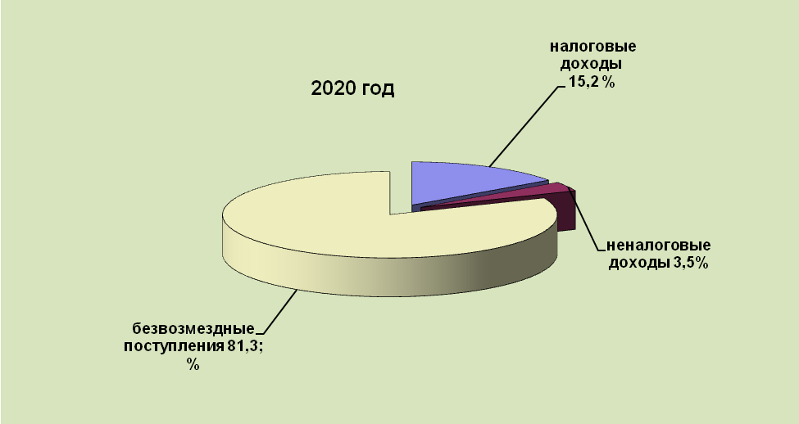

6.1.1. Налоговые доходы бюджета городского округа Кинешма за 2020 год.

В 2020 году общая сумма поступления налоговых доходов бюджета городского округа составила 307 201,51 тыс. руб., что больше утвержденных бюджетных назначений на 4 593,81 тыс. руб., или на 101,5%.

Анализ исполнения налоговых доходов бюджета
городского округа Кинешма за 2020 год
Таблица № 5 (тыс.руб.)
№ п/п | Наименование показателя | Утверждено решением городской Думы городского округа Кинешма от 18.12.2019 № 87/546 «О бюджете городского округа Кинешма на 2020 год и плановый период 2021 и 2022 годов» (в ред. от 25.12.2020 № 8/46) | Исполнено | Неисполнено, +/- | %  испол-я | Уд.вес. %
Налоговые доходы |  | 302 607,70 | 307 201,51 | +4 593,81 | 101,5 | 100
1.1. | Налог на доходы физических лиц | 156 263,50 | 159 097,91 | +2 834,41 | 101,8 | 51,8
1.2. | Налоги на товары (работы, услуги), реализуемые на территории РФ | 8 036,50 | 7 176,60 | -859,90 | 89,3 | 2,3
1.3. | Налоги на совокупный доход | 36 843,50 | 37 393,28 | +549,78 | 101,5 | 12,2
1.3.1. | ЕНВД | 28 000,00 | 28 333,74 | +333,74 | 101,2 | 9,2
1.3.2. | Единый сельскохозяйственный налог | 53,5 | 53,86 | +0,36 | 100,7 | 0,02
1.3.3. | Налог, взимаемый в связи с применением патентной системы налогообложения | 8 790,00 | 9 005,68 | +215,68 | 102,5 | 2,9
1.4. | Налоги на имущество | 90 353,00 | 92 448,22 | +2 095,22 | 102,3 | 30,1
1.4.1. | Налог на имущество физических лиц | 14 200,00 | 13866,87 | -333,13 | 97,7 | 4,5
1.4.2. | Земельный налог, в том числе: | 76 153,00 | 78581,35 | +2 428,35 | 103,2 | 25,6
1.4.2.1 | Земельный налог с организаций обладающих земельным участком, расположенным в границах городских округов | 59 000,00 | 61 411,56 | +2 411,56 | 104,1 | 20,0
1.4.2.2. | Земельный налог с физических лиц, обладающих земельным участком, расположенным в границах городских округов | 17 153,00 | 17169,8 | +16,80 | 100,1 | 5,6
1.5. | Государственная пошлина | 11 110,00 | 11083,43 | -26,57 | 99,8 | 3,6
1.6. | Задолженность и перерасчеты по отмененным налогам, сборам и иным обязательным платежам | 1,2 | 2,07 | +0,87 | 172,5 | 0,02

Налоговые доходы за 2020 год исполнены в полном объеме.
Налог на доходы физических лиц составляет наибольший удельный вес в общем объеме поступивших налоговых доходов – 51,8%.
Исполнение налога на доходы физических лиц за 2020 год составило 101,8 % или 159 097,91 тыс.руб., что на 2 834,41 тыс.руб. больше утвержденных бюджетных ассигнований.
Темп роста налога на доходы физических лиц за 2020 год составляет 103,8%, что имеет тенденцию к увеличению по сравнению с исполнением за 2019 год.
Динамика исполнения налога на доходы физических лиц бюджета городского округа Кинешма за 2018 -2020 год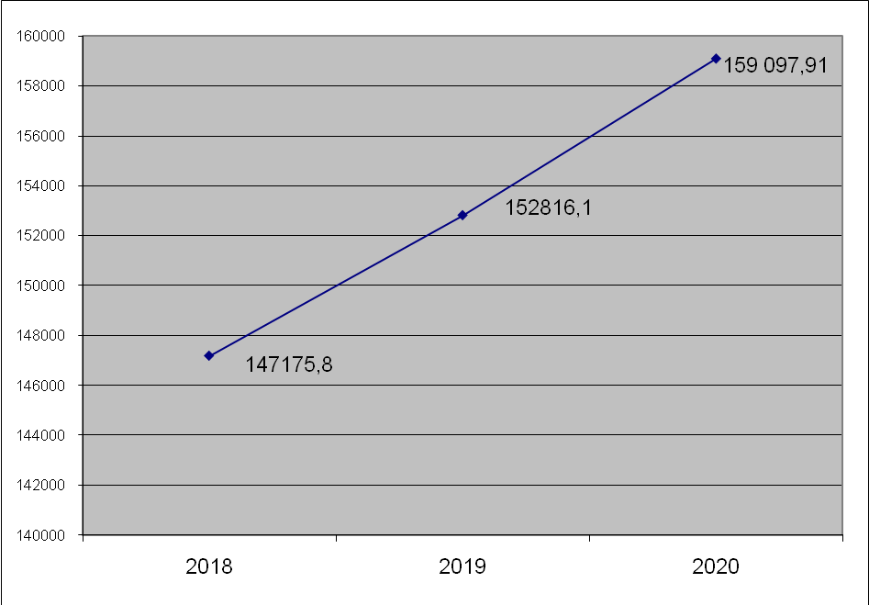

Налоги на товары (работы, услуги), реализуемые на территории РФ составляют 2,3 % в общем объеме поступивших налоговых доходов за 2020 год.

Исполнение налога на товары (работы, услуги), реализуемые на территории РФ
за 2020 год составило 89,3% или на 859,9 тыс.руб. меньше объема утвержденных бюджетных ассигнований на 2020 год.
По сравнению с исполнением за 2019 год темп роста данного налога составляет 92,5% .
Налог на совокупный доход составляет 12,2% в общем объеме поступивших налоговых доходов за 2020 год.
Темп роста данного налога к уровню исполнения за 2019 год составляет 116,0 %, т.е имеет тенденцию к увеличению на 16,0%
Исполнение налога за 2020 год составляет 37 393,28 тыс.руб. или 101,5%, что на 549,78 тыс.руб. больше утвержденного объема бюджетных назначений на 2020 год.
Налог на имущество за 2020 год в целом имеет тенденцию к увеличению на 2 095,22 тыс.руб.
Исполнение налога за 2020 год составляет 92 448,22 тыс.руб. или 102,3%.
Государственная пошлина исполнена за 2020 год на 99,8 % и составила 11083,43 тыс. руб.
Задолженность и перерасчеты по отмененным налогам, сборам и иным обязательным платежам исполнены на 172,5 % и составили 2,07 тыс. руб., что на 0,87 тыс. руб. больше утвержденных бюджетных ассигнований на 2020 год.

6.1.2. Неналоговые доходы бюджета городского округа Кинешма за 2020 год.

Исполнение неналоговых доходов бюджета городского округа Кинешма в 2020 году составило 69 912,84 тыс. руб., или 104,1% , что больше запланированного уровня на 2 743,74 тыс. руб.

Анализ исполнения неналоговых доходов городского округа Кинешма
за 2020 год.

Таблица № 6 (тыс.руб.)
№ п/п | Неналоговые доходы | Утверждено решением городской Думы городского округа Кинешма от 18.12.2019 № 87/546 «О бюджете городского округа Кинешма на 2020 год и плановый период 2021 и 2022 годов» (в ред. от 25.12.2020 № 8/46) | Исполнено в 2020 году (ф. 0503317) (ф. 0503151) | Отклонение | % исполнения | Удельный вес, %
1 | 2 | 3 | 4 | 5=4-3 | 6=4/3*100 | 7
Неналоговые доходы |  | 67 169,10 | 69 912,84 | +2 743,74 | 104,1 | 100
1. | Доходы от использования имущества, находящегося в государственной и муниципальной собственности | 37 514,10 | 39 582,48 | +2 068,38 | 105,5 | 56,6
1.1. | Доходы, получаемые в виде арендной платы за земельные участки, государственная собственность на которые не разграничена и которые расположены в границах городских округов, а также средства от продажи права на заключение договоров аренды указанных земельных участков | 27 000,00 | 28927,12 | +1 927,12 | 107,1 | 41,4
1.2. | Доходы от сдачи в аренду имущества, находящегося в оперативном управлении органов государственной власти, органов местного самоуправления, государственных внебюджетных фондов и созданных ими учреждений (за исключением имущества бюджетных и автономных учреждений) | 1 300,00 | 1249,54 | -50,46 | 96,1 | 1,8
1.3. | Плата по соглашениям об установлении сервитута, заключенным органами местного самоуправления городских округов, государственными или муниципальными предприятиями либо государственными или муниципальными учреждениями в отношении земельных участков, находящихся в собственности городских округов | 48,50 | 48,56 | +0,06 | 100,1 | 0,1
1.4. | Платежи от государственных и муниципальных унитарных предприятий | 3 036,00 | 3 035,95 | -0,05 | 100,0 | 4,3
1.5. | Прочие доходы | 6 129,60 | 6321,31 | +191,71 | 103,1 | 9,0
2. | Платежи при использовании природными ресурсами | 348,1 | 329,33 | -18,77 | 94,6 | 0,5
3. | Доходы от оказания платных услуг и компенсация затрат государства | 2 875,90 | 3036,76 | +160,86 | 105,6 | 4,3
4. | Доходы от продажи матер. и нематериальных активов | 20 108,00 | 20 470,88 | +362,88 | 101,8 | 29,3
4.1. | Доходы от реализации имущества, находящегося в собственности городских округов | 7108,00 | 7107,99 | -0,01 | 100,0 | 10,2
4.2. | Доходы от продажи земельных участков, находящихся в государственной и муниципальной собственности | 13 000,00 | 13362,89 | +362,89 | 102,8 | 19,1
5. | Штрафы, санкции, возмещение ущерба | 1 603,90 | 1735,65 | +131,75 | 108,2 | 2,5
6. | Прочие неналоговые доходы | 4 719,10 | 4757,74 | +38,64 | 100,8 | 6,8

При анализе бюджетной отчетности главных администраторов бюджетных средств за 2020 год, контрольно-счетной комиссией установлено, что неналоговые доходы исполнены в объеме 69 912,84 тыс.руб. или на 104,1%, с перевыполнением на 2 743,74 тыс.руб., в том числе :
Доходы от использования имущества, находящегося в государственной и муниципальной собственности исполнены за 2020 год в объеме 39 582,48 тыс.руб. или на 105,5. Темп роста доходов от использования имущества, находящегося в муниципальной собственности за 2020 год сократился и составил 97,30%, что ниже уровня исполнения за 2019 на 2,7% Поступление по данной подгруппе доходов обеспечили следующие неналоговые доходы:
- Доходы, получаемые в виде арендной платы за земельные участки, государственная собственность на которые не разграничена и которые расположены в границах городских округов, а также средства от продажи права на заключение договоров аренды указанных земельных участков.
Согласно годовой бюджетной отчетности главного администратора бюджетных средств Комитета имущественных и земельных отношений администрации городского округа Кинешма, исполнены в объеме 28 927,12 тыс.руб., или на 1 927,12 тыс. руб. больше от утвержденных плановых назначений. Темп роста составил 107,8 % , по сравнению с исполнением за 2019 год.
- Доходы от сдачи в аренду имущества, находящегося в оперативном управлении органов государственной власти, органов местного самоуправления, государственных внебюджетных фондов и созданных ими учреждений (за исключением имущества бюджетных и автономных учреждений) исполнены в объеме 1 249,54 тыс.руб., или на 96,1%. Темп роста составил 102,1% , что на 2,1% больше по сравнению с исполнением за 2019 год.
- Плата по соглашениям об установлении сервитута, заключенным органами местного самоуправления городских округов, государственными или муниципальными предприятиями либо государственными или муниципальными учреждениями в отношении земельных участков, находящихся в собственности городских округов исполнены в объеме 48,56 тыс. руб., или на 100,1 % больше от утвержденных плановых значений.
- Платежи от государственных и муниципальных унитарных предприятий исполнены в объеме 3 035,95 тыс.руб. или на 100%. Динамика данного неналогового дохода составил 52,9% , что на 47,1% меньше по сравнению с исполнением за 2019 год.
- Прочие доходы исполнены в объеме 6 321,31 тыс.руб., или на 103,1%. Темп роста по сравнению с 2019 годом составил 110,1 %.
Платежи при использовании природными ресурсами исполнены в объеме 329,33 тыс.руб. или 94,6% к плановым назначениям.
Доходы от оказания платных услуг и компенсация затрат государства исполнены за 2020 год исполнены в объеме 3 036,76 тыс.руб. или на 105,6 % к плановым назначениям.
Доходы от продажи материальных и нематериальных активов исполнены в объеме 20 470,88 тыс. руб., или на 101,8%., темп роста 95,3%, в том числе за счет:
- Доходы от реализации имущества, находящегося в собственности городских округов исполнение – 7 107,99 тыс.руб.. или 116,7 % больше по сравнение с 2019 годом.
-Доходов от продажи земельных участков находящихся в государственной и муниципальной собственности городских округов – исполнение -13 362,89 тыс.руб.. или 86,9 % по сравнение с 2019 годом.
Штрафы, санкции, возмещение ущерба - поступление составило 1 735,65 тыс. руб., что составляет 108,2 % от плановых назначений.
Прочие неналоговые доходы поступили в бюджет городского округа в объеме 4 757,74 тыс. руб., что составляет 100,8% к плановым назначениям.

7. Безвозмездные поступления городского округа Кинешма за 2020 год.

Безвозмездные поступления являются основным источником доходов бюджета городского округа и составляют 81,3 % от объема поступивших доходов за 2020 год

Таблица № 7 (тыс.руб.)
№ п/п | Безвозмездные поступления | Утверждено реш. гор. Думы г. о. Кинешма от 18.12.2019 № 87/546 «О бюджете городского округа Кинешма на 2020 год и плановый период 2021 и 2022 годов» (в ред. от 25.12.2020 № 8/46) | Утверждено согласно отчету об исполнении бюджета городского округа Кинешма за 2020 год (ф. 0503317) | Отклонение | Исполнено согласно отчету об исполнении бюджета городского округа Кинешма за 2020 год (ф. 0503317) | % исполнения | Неисполнено, +/-
1 | 2 | 3 | 4 | 5=4-3 | 6 | 7=6/4*100 | 8=6-4
 | Безвозмездные поступления | 1 739 680,20 | 1 732 384,60 | -7 295,60 | 1 639 812,86 | 94,7 | -92571,74
1. | Дотации | 377 989,40 | 377 989,40 | 0,00 | 377 989,40 | 100,0 | 0,00
2. | Субсидии | 601 513,10 | 601513,1 | 0,00 | 512082,63 | 85,1 | -89430,47
3. | Субвенции | 477 288,30 | 469341,7 | -7 946,60 | 468561,57 | 99,8 | -780,13
4. | Иные межбюджетные трансферты | 283 717,10 | 284368,1 | +651,00 | 282006,96 | 99,2 | -2361,14
5. | Возврат остатков субсидий. субвенций и иных межбюджетных трансфертов. имеющих целевое назначение .прошлых лет | -827,7 | -827,7 | 0,00 | -827,7 | 100,0 | 0,00
Темп роста безвозмездных поступлений по сравнению с 2019 годом увеличился на 173,8% или на 696 569,05тыс.руб. и составил 1 639 812,86 тыс.руб.
Безвозмездные поступления в бюджет городского округа за 2020 год исполнены в объеме 1 639 812,86 тыс. руб., или на 94,7%.
Возврат остатков субсидий, субвенций и иных межбюджетных трансфертов, имеющих целевое назначение, прошлых лет по итогам 2020 года составил 827,7 тыс. руб.
Объем неисполненных безвозмездных поступлений составил 92 571,74 тыс.руб., в том числе:
Субсидии – 89 430,47 тыс.руб.,
Субвенции -780,13 тыс.руб.
Иные межбюджетные трансферты – 2 361,14 тыс.руб.
Причины неисполнения приведены в Приложении №2 к Заключению (письмо Финансового управления администрации городского округа Кинешма от 23.03.2021 № 01-02/82).

8. Расходы.

В соответствии со ст. 264.4 БК РФ контрольно-счетной комиссией проведена «Внешняя проверка годовой бюджетной отчетности за 2020 год главных распорядителей бюджетных средств, главных администраторов доходов бюджета, главных администраторов источников финансирования дефицита бюджета городского округа Кинешма».
В ходе внешней проверки годовой бюджетной отчетности главных распорядителей средств бюджета городского округа Кинешма контрольно-счетной комиссией установлено:
1. 8 главных распорядителей бюджетных средств городского округа Кинешма, представили годовую бюджетную отчетность за 2020 год в контрольно-счетную комиссию городского округа Кинешма в сроки, установленные п.36 Положения о бюджетном процессе в городском округе Кинешма (не позднее 1 марта текущего финансового года) для внешней проверки в соответствии со ст. 264.4 БК РФ:
-Администрация городского округа Кинешма;
-Городская Дума городского округа Кинешма;
-Комитет имущественных и земельных отношений городского округа Кинешма;
-Комитет по физической культуре и спорту администрации городского округа Кинешма;
- Комитет по культуре и туризму администрации городского округа Кинешма;
-Контрольно-счетной комиссия городского округа Кинешма;
-Управление образования администрации городского округа Кинешма;
-Финансовое управление администрации городского округа Кинешма;

2.Контрольно-счетной комиссией проведен анализ соответствия годового отчета в части показателей исполнения расходной части бюджета городского округа Кинешма данным раздела «Расходы бюджета» годовой бюджетной отчетности главных администраторов бюджетных средств (форма 0503127) «Отчет об исполнении бюджета главного распорядителя, распорядителя, получателя бюджетных средств, главного администратора, администратора источников финансирования дефицита бюджета, главного администратора, администратора доходов бюджета» 8-ми (восьми) главных распорядителей средств бюджета городского округа Кинешма - расхождений не установлено (требование установлено пунктом 137 Инструкции о бюджетной отчетности). Результаты анализа отражены в приложении №3 к заключению.

Несоответствие уточненной сводной бюджетной росписи расходам,
утвержденным Решением о бюджете
Согласно годовому отчету (форма 0503317), сумма утвержденных бюджетных назначений по расходам бюджета составила 2 109 234,9 тыс. руб., что соответствует уточненной сводной бюджетной росписи городского округа Кинешма на 31.12.2020г; своду годовой бюджетной отчетности главных администраторов бюджетных средств за 2020 год (форма 0503127), но меньше суммы бюджетных назначений, утвержденных решением о бюджете на 7 295,5 тыс.руб. или на 0,3 % (2 116 530,6тыс. руб.).
В ходе внешней проверки установлено, что данное расхождение связано с корректировкой межбюджетных трансфертов на основании уведомлений профильных Департаментов:
-Уведомление №737 по расчетам между бюджетами от 22.12.2020г –3466760,0 руб.
-Уведомление №764 по расчетам между бюджетами от 22.12.2020г –3546270,5 руб.
-Уведомление №683 по расчетам между бюджетами от 22.12.2020г –933596,2 руб.
-Уведомление №504 по расчетам между бюджетами от 25.12.2020г –651000,0 руб.
и внесением Приказом Финансового управления администрации городского округа Кинешма №01-01/261 от 24.12.2020 года и №01-01/268 от 26.12.2020 года изменений в сводную бюджетную роспись и лимиты бюджетных обязательств без внесения соответствующих изменений в решение о бюджете в соответствии со статьей 217 БК РФ по:
-Управлению образования администрации городского округа Кинешма -7 946,6т.р.
-Администрации городского округа Кинешма +651,0т.р.

3.Расходы бюджета за 2020 год согласно годовому отчету (форма 0503317), исполнены в объеме 1 977 643,1 тыс. руб., что соответствует общей сумме исполнения расходов бюджета г.о. Кинешма согласно своду годовой бюджетной отчетности главных администраторов бюджетных средств (форма 0503127) и отчету Управления Федерального Казначейства по Ивановской области о кассовом исполнении бюджета г.о. Кинешма (форма 0503151)
Расходы исполнены ниже плановых бюджетных назначений на 131 591,8 тыс. руб. или на 93,7%..
Исполнение расходной части главных распорядителей бюджетных средств и причины отклонений приведены в приложении № 3 к заключению.

4.Так же в приложении №3 к заключению отражены результаты проверки исполнения требований пункта 134 Инструкции о бюджетной отчетности в части соответствия показателей графы 4 «Утвержденные бюджетные назначения» раздела «Расходы бюджета» годового отчета показателям уточненной сводной бюджетной росписи. Проверкой установлено соблюдение требований Инструкции о бюджетной отчетности. В ходе внешней проверки бюджетной отчетности главных распорядителей средств бюджета г.о. Кинешма за 2020 год фактов осуществления расходов, не предусмотренных уточненной сводной бюджетной росписью не установлено. Нарушения требования БК РФ в части финансирования расходов сверх утвержденных лимитов отсутствуют (пункт 5 статьи 219 БК РФ).

8.1. Анализ исполнения расходов бюджета городского округа Кинешма за 2020 год по функциональной структуре расходов бюджета

Таблица № 8 (тыс.руб.)
Раздел, подраздел | Наименование показателя | Утвержденные  ассигнования | Исполнено  (тыс. руб.) | Не исполнено | % исполнения
0100 | Общегосударственные вопросы | 107635,6 | 103155,1 | -4 480,5 | 95,8%
 | Уд. вес | 5,1% | 1%
0300 | Национальная безопасность и правоохранительная деятельность | 17911,4 | 17607,4 | -304,0 | 98,3%
 | Уд. вес | 5,5% | 0,8%
0400 | Национальная экономика | 487082,2 | 477245,0 | -9 837,2 | 97,9%
 | Уд. вес | 23,09% | 24,0%
0500 | Жилищно-коммунальное хозяйство | 244099,7 | 236509,5 | -7 590,2 | 96,8%
 | Уд. вес | 11,5% | 12%
0600 | Охрана окружающей среды | 72236,8 | 17500,0 | -54 736,8 | 24,2%
 | Уд. вес | 3,4% | 1%
0700 | Образование | 915228,3 | 883232,5 | -31 995,8 | 96,5%
 | Уд. вес | 43,3% | 45,0%
0800 | Культура, кинематография | 59940,6 | 59279,0 | -661,6 | 98,8%
 | Уд. вес | 2,8% | 3%
1000 | Социальная политика | 27819,5 | 26156,6 | -1 662,9 | 94,0%
 | Уд. вес | 1,3% | 1%
1100 | Физическая культура и спорт | 161945,9 | 141703,8 | -20 242,1 | 87,5%
 | Уд. вес | 7,6% | 7%
1200 | Средства массовой информации | 1562,5 | 1543,0 | -19,5 | 98,7%
 | Уд. вес | 0,1% | 0,1%
1300 | Обслуживание государственного и муниципального долга | 13772,1 | 13711,1 | -61,0 | 99,9%
 | Уд. вес | 0,6% | 0,6%
 | Всего расходов | 2 109 234,9 | 1 977 643,1 | -131 591,8 | 93,7%

Расходы бюджета за 2020 год согласно годовому отчету (форма 0503317), исполнены в объеме 1 977 643,1 тыс. руб., что соответствует общей сумме исполнения расходов бюджета г.о. Кинешма согласно своду годовой бюджетной отчетности главных администраторов бюджетных средств (форма 0503127) и отчету Управления Федерального Казначейства по Ивановской области о кассовом исполнении бюджета г.о. Кинешма (форма 0503151)
Расходы исполнены ниже плановых бюджетных назначений на 131 591,8 тыс. руб. или на 93,7%..
Наименьшее исполнение утвержденных годовых бюджетных назначений ниже уровня 95,0 % сложилось по трем разделам:
-0600 «Охрана окружающей среды»- 24,2% от объема годовых бюджетных назначений.
-10 00 «Социальная политика» -94,0%
-1100 «Физическая культура и спорт» -87,5%
По остальным разделам утвержденные годовые бюджетные назначения освоены более чем на 95,0 %:
-0100 «Общегосударственные вопросы» -95,8%
-0300 «Национальная безопасность и правоохранительная деятельность»: 98,3% от объема годовых бюджетных назначений;
-0400 «Национальная экономика» -97,9%
-0500 «Жилищно-коммунальное хозяйство» -96,8 %
-0700 «Образование» -96,5%
0800 «Культура, кинематография» -98,8%
1200»Средства массовой информации» -98,7%

Структура расходов бюджета городского округа Кинешма за 2020 год представлена на диаграмме:
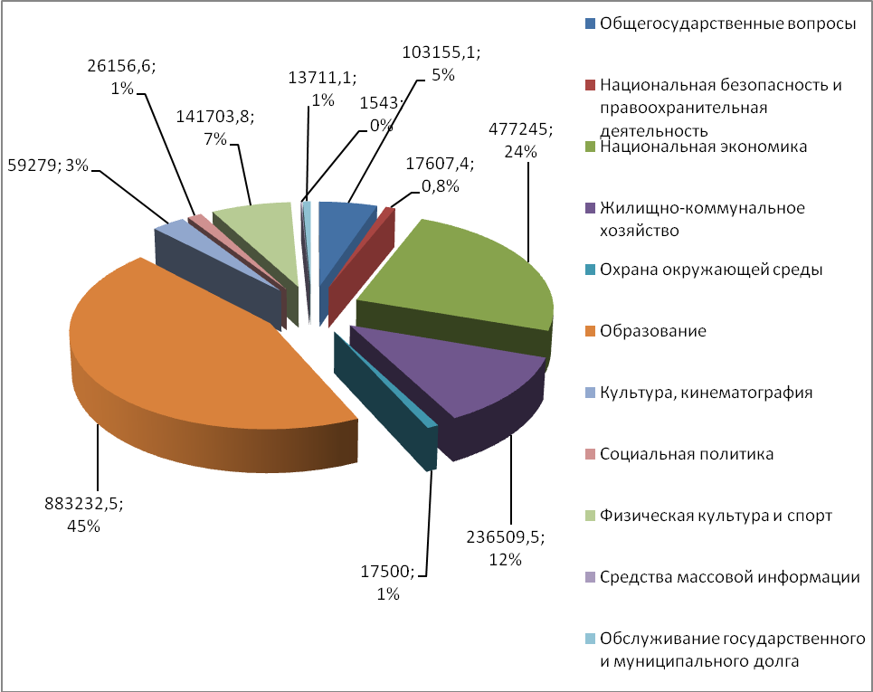

В общем объеме исполненных расходов бюджета за 2020 год, наибольшую долю составляют расходы по следующим разделам:
- по разделу 0700 «Образование» - 45,0 %;
- по разделу 0400 «Национальная экономика» - 24 % ;
- по разделу 0500 «Жилищно-коммунальное хозяйство» -12 %
Как видно из вышеприведенной информации, более половины расходов (56,0%) бюджета городского округа Кинешма в 2020 году приходится на образование (45%), культуру и кинематографию (3%), социальную политику (1%), физическую культуру(7%). Таким образом, бюджет г.о. Кинешма имеет явную социальную направленность.
Прочие разделы расходов бюджета г.о. Кинешма составляю 44% от общей суммы расходов бюджета г.о. Кинешма.

Динамика исполнение расходов бюджета городского округа Кинешма за 2019 – 2020 годы в разрезе разделов функциональной классификации расходов приведена на диаграмме:
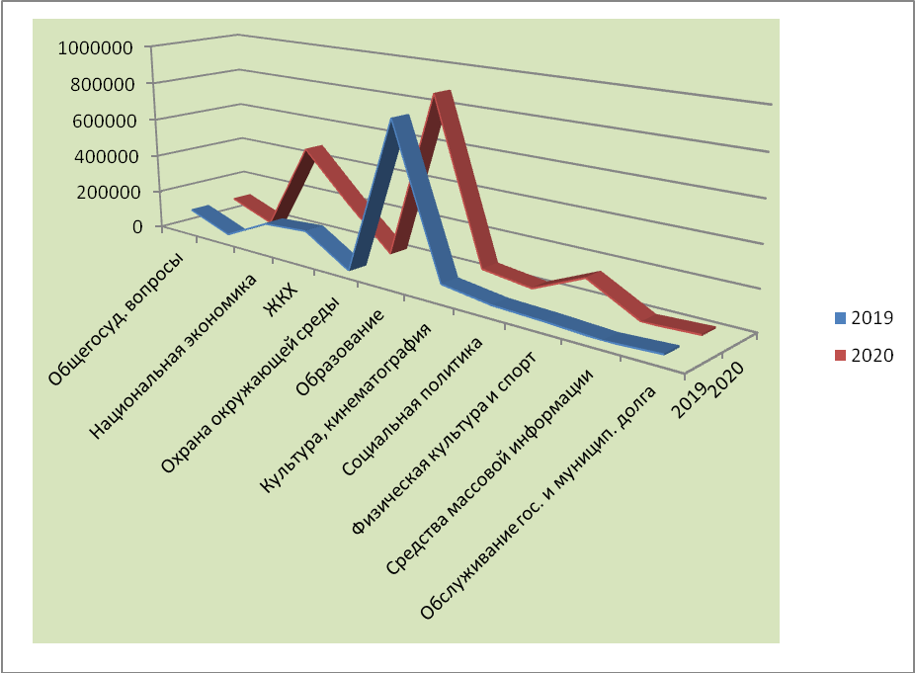

Таблица № 9 (тыс.руб.)
Раздел | 2019 | 2020 | Отклонения  ( -;+) | Темп роста, снижения
Общегосуд. вопросы | 100958,1 | 103155,1 | +2197,1 | 102,1%
Национальная безопасность и правоохранительная деятельность | 17218 | 17607,4 | +389,4 | 102,2%
Национальная экономика | 131046,2 | 477245 | +346,1 | 364,2%
ЖКХ | 148016,6 | 236509,5 | +88492,9 | 159,8%
Охрана окружающей среды | 233,4 | 17500
Образование | 808125,6 | 883232,5 | +75106,9 | 109,3%
Культура, кинематография | 59812,1 | 59279
Социальная политика | 24171,6 | 26156,6 | +1985,0 | 108,2%
Физическая культура и спорт | 15446,6 | 141703,8 | +126257,2 | 917,3%
Средства массовой информации | 1466,9 | 1543 | +76,1 | 105,2
Обслуживание гос. и муницип. долга | 15901 | 13711,1 | -2189,9 | 86,2%

В 2020 году по сравнению с 2019 годом уменьшились фактические расходы по –разделу:
-1300 «Обслуживание государственного и муниципального долга» на 2189,9 тыс. руб. (-13,8%);
-0800 «Культура, кинематография» на533,1 (-0,9%)
По остальным девяти разделам функциональной классификации расходов бюджетные назначения в 2020 году по сравнению с 2019 годом увеличились:
- 0100 «Общегосударственные вопросы» на 2197,1 тыс. руб. (+2,1%);
- 0300 «Национальная безопасность и правоохранительная деятельность» на 389,4 тыс. руб. (+2,2%);
- 0400 «Национальная экономика» на 346,1 тыс. руб. (+364,2%);
- 0500 «Жилищно-коммунальное хозяйство» на 88492,9 тыс. руб. (+59,8%);
-0600 «Охрана окружающей среды» на 17266,6 тыс. руб.(+7497,8%)
- 0700 «Образование» на 75106,9 тыс. руб. (+9,3%);
-1000 «Социальная политика» на 1985,0 тыс. руб. (+8,2%);
-1100 «Физическая культура и спорт» на 126257,2 тыс. руб. (917,3%);
-1200 «Средства массовой информации» на 76,1 тыс. руб. (+5,2%).

8.2. Анализ исполнения расходов бюджета городского округа Кинешма за 2020 год по ведомственной структуре расходов бюджета
Таблица № 10 (тыс.руб.)
№  п/п | Наименование |  |  | Не исполнение
№  п/п | Наименование | Утвержденные бюджетные назначения согласно отчету об исполнении местного бюджета на отчетный финансовый год (ф.0503317) | Исполнено согастно отчету об исполнении местного бюджета на отчетный финансовый год (ф.0503317) | Не исполнение
 | РАСХОДЫ - ВСЕГО | 2 109 234,99 | 1 977 643,14 | -131 591,85
 | в том числе:
1. | Комитет по культуре и туризму  администрации городского округа Кинешма | 115 439,25 | 111 577,37 | -3 861,88
2. | Управление образования администрации городского округа Кинешма | 806 895,80 | 779 902,32 | -26 993,48
3. | Финансовое управление администрации городского округа Кинешма | 987 876,34 | 898 066,47 | -89 809,87
4. | Комитет по физической культуре и спорту администрации городского округа Кинешма | 63 890,57 | 61 293,10 | -2 597,47
5. | Администрация городского округа Кинешма | 113 851,65 | 107 050,79 | -6 800,86
6. | Городская Дума городского округа Кинешма | 8 174,50 | 7 871,87 | -302,63
7. | Контрольно-счетная комиссия городского округа Кинешма | 2 213,39 | 2 158,77 | -54,62
8. | Комитет имущественных и земельных отношений администрации городского округа Кинешма | 10 893,49 | 9 722,45 | -1 171,04
Неисполненные расходы составили 131 591,85 тыс. руб. (6,2% от уточненных бюджетных ассигнований пол сводной бюджетной росписи), что соответствует итоговой сумме неисполненных бюджетных ассигнований согласно своду годовой бюджетной отчетности главных администраторов бюджетных средств (форма 0503127) и данным годового отчета (форма 0503317).
Анализ динамики неосвоенных утвержденных бюджетных назначений бюджета городского округа Кинешма за 2018-2020 годы показал, что общая сумма неосвоенных бюджетных ассигнований 2020 года:
1) Уменьшилась по сравнению с 2019 годом на 28 846,1тыс.руб; а с 2018 годом (57 592,7 тыс. руб.) увеличилась на 73 999,1 тыс.руб. или в 2,3 раза:
Наибольшее неисполнение сложилось по следующим ведомствам:
-Финансовому управлению администрации городского округа Кинешма – в объеме 89 809,87тыс.руб.;
-Управлению образования администрации городского округа Кинешма – в объеме 26 993,48 тыс.руб.;
Администрации городского округа Кинешма -6800,0 тыс.руб.
Основной причиной не полного освоения бюджетных ассигнований является введении на территории Ивановской области режима повышенной готовности на основании Указа Губернатора Ивановской области от 17.03.2020 № 23-уг «О введении на территории Ивановской области режима повышенной готовности» и отсутствие финансирования.
Информация о причинах неисполнения бюджетных ассигнований в разрезе главных распорядителей средств бюджета городского округа Кинешма за 2020, представлена в приложении №4 к заключению.
В ходе внешней проверки бюджетной отчетности главных распорядителей средств бюджета городского округа Кинешма за 2020 год фактов финансирования расходов сверх утвержденных лимитов и осуществления расходов, непредусмотренных решением о бюджете не установлено.

8.3.Исполнение расходов по реализации муниципальных программ
городского округа Кинешма за 2020 год

Перечень муниципальных программ городского округа Кинешма, утвержденный Постановлением администрации городского округа Кинешма от 06.11.2018г. №1401п «Об утверждении перечня муниципальных программ городского округа Кинешма», содержит 16 муниципальных программ.
Анализ динамики изменений бюджетных ассигнований в ходе реализации муниципальных программ в 2020 году:
Таблица № 11 (тыс.руб.)
№ п/п | Наименование программы | Утверждено  реш. гор. Думы  г. о. Кинешма  от 18.12.2019 № 87/546 «О бюджете городского округа Кинешма на 2020 год и плановый период 2021 и 2022 годов» | Утверждено  реш. гор. Думы  г. о. Кинешма от 18.12.2019 № 87/546 «О бюджете городского округа Кинешма на 2020 год и плановый период 2021 и 2022 годов»  (в ред. от 25.12.2020 № 8/46) | Отклонение | % изменения от первоначальных бюджетных назначений
1 | 2 | 3 | 4 | 5=4-3 | 6=4/3*100
1. | Муниципальная программа «Развитие образования городского округа Кинешма» | 811594,63 | 901559,55 | 89964,92 | 111,085
2. | Муниципальная программа «Культура городского округа Кинешма» | 60 824,64 | 239858,92 | 179034,28 | 394,345
3. | Муниципальная программа «Развитие физической культуры и спорта в городском округе Кинешма» | 18 543,80 | 160453,27 | 141909,47 | 865,3
4. | Муниципальная программа «Поддержка и развитие малого предпринимательства в городском округе Кинешма» | 200 | 200,00 | 0 | 100,0
5. | Муниципальная программа «Обеспечение качественным жильем, услугами жилищно-коммунального хозяйства населения городского округа Кинешма» | 60 229,88 | 75313,76 | 15083,88 | 125,0
6. | Муниципальная программа «Развитие транспортной системы в городском округе Кинешма» | 83 057,84 | 299511,25 | 216453,41 | 360,6
7. | Муниципальная программа «Профилактика правонарушений в городском округе Кинешма на 2019-2021 годы» | 1 783,68 | 4691,82 | 2908,14 | 263,0
8. | Муниципальная программа «Защита населения и территорий от чрезвычайных ситуаций, обеспечение пожарной безопасности и безопасности людей» | 17810,61 | 17911,44 | 100,83 | 100,6
9. | Муниципальная программа «Профилактика терроризма, минимизация и (или) ликвидация последствий его проявлений в городском округе Кинешма на 2019-2021 годы» | 4 567,39 | 1837,98 | -2729,41 | 40,2
10. | Муниципальная программа «Управление муниципальным имуществом в городском округе Кинешма» | 9 896,97 | 9493,22 | -403,75 | 95,9
11. | Муниципальная программа «Благоустройство городского округа Кинешма» | 40 976,15 | 35176,09 | -5800,06 | 85,8
12. | Муниципальная программа «Реализация социальной и молодежной политики в городском округе Кинешма | 11 527,60 | 12072,21 | 544,61 | 104,7
13. | Муниципальная программа «Управление муниципальными финансами и муниципальным долгом» | 35 528,83 | 31894,70 | -3634,13 | 89,8
14. | Муниципальная программа «Совершенствование местного самоуправления городского округа Кинешма» | 56 113,71 | 51740,37 | -4373,34 | 92,2
15. | Муниципальная программа «Охрана окружающей среды» | 4 349,22 | 72236,84 | 67887,62 | 1660,9
16. | Муниципальная программа «Формирование современной окружающей городской среды на территории муниципального образования «Городской округ Кинешма» на 2018-2022 годы» | 4 868,95 | 146614,57 | 141745,62 | 3011,2
 | ВСЕГО | 1221873,9 | 2060565,99 | 838692,09 | 168,6

Контрольно-счетная комиссия отмечает, что общая сумма бюджетных назначений на утвержденные программы увеличилась за 2020 год на 838 692,09 тыс. руб. или на 168,6 % от общей суммы первоначальных бюджетных назначений.
Как видно из таблицы, в общем объеме суммы изменений бюджетных ассигнований за 2020 год, наибольшая доля изменений в сторону увеличения произошла по следующим муниципальным программам:
- Муниципальная программа «Формирование современной городской среды на территории муниципального образования «Городской округ Кинешма» - в 30 раз;
- Муниципальная программа «Охрана окружающей среды»- в 16 раз;
- Муниципальная программа городского округа Кинешма «Развитие транспортной системы в городском округе Кинешма» - в 3,6 раза;
-Муниципальная программа городского округа Кинешма «Профилактика правонарушений в городском округе Кинешма» - в 2,6 раза;
-Муниципальная программа «Развитие физической культуры и спорта в городском округе Кинешма» - в 8,6 раз;
- Муниципальная программа «Культура городского округа Кинешма» - 3,9 раз.
Общий объем бюджетных ассигнований муниципальной программы «Профилактика терроризма, минимизация и (или) ликвидация последствий его проявлений в городском округе Кинешма на 2019-2021 годы» с учетом корректировки в 2020 году изменился и составил 1837,98тыс.руб. что на 40,2 % меньше первоначально утвержденным бюджетным ассигнованиям.

Анализ исполнения расходов по реализации муниципальных программ
городского округа Кинешма за 2020 год приведен в приложении №5 к Заключению.

За 2020 год исполнение расходов по реализации муниципальных программ согласно бюджетной отчетности главных распорядителей бюджетных средств по городскому округу Кинешма составляет 1 935 934,85 тыс. руб. или 94,4% от объема утвержденных бюджетных ассигнований согласно сводной бюджетной росписи (2 051 131,84 тыс. руб.).
Сумма неполного освоения бюджетных ассигнований в рамках реализации муниципальных программ за 2020 год составила 115 196,99 тыс.руб.
Доля расходов муниципальных программ в общем объеме расходов бюджета городского округа Кинешма за 2020 год составила 97,9%.
Согласно приложению №5 высокий процент исполнения (не менее 95,0 %) в 2020 году бюджетных ассигнований отмечается по следующим муниципальным программам:
- Муниципальная программа «Поддержка и развитие малого предпринимательства в городском округе Кинешма» -100,0%;
-Муниципальная программа «Развитие транспортной системы в городском округе Кинешма» - 100,5%;
- Муниципальная программа «Профилактика терроризма, минимизация и (или) ликвидация последствий его проявлений в городском округе Кинешма» - 98,6%;
- Муниципальная программа «Защита населения и территорий от чрезвычайных ситуаций, обеспечение пожарной безопасности и безопасности людей» - 98,3%;
- Муниципальная программа «Управление муниципальными финансами и муниципальным долгом» -99,5%;
- Муниципальная программа «Развитие образования городского округа Кинешма» - 97,4%;
- Муниципальная программа «Реализация социальной и молодежной политики в городском округе Кинешма» - 95,6%;
- Муниципальная программа «Благоустройство городского округа Кинешма» - 100,0%;
- Муниципальная программа «Культура городского округа Кинешма» - 96,3%;
- Муниципальная программа «Обеспечение качественным жильем, услугами жилищно-коммунального хозяйства населения городского округа Кинешма» - 95,0%;
- Муниципальная программа «Совершенствование местного самоуправления городского округа Кинешма» - 98,1%;
- Муниципальная программа «Формирование современной городской среды на территории муниципального образования «Городской округ Кинешма» - 98,4%.
В целом неисполненные бюджетные ассигнования по реализации муниципальных программ за 2020 год составили 115196,99 тыс. руб. или 5,6% от уточненных (утвержденных) бюджетных ассигнований.
Наименьшее исполнение сложилось по 4-м муниципальным программам:
- Муниципальная программа «Охрана окружающей среды» - 24,2%;
- Муниципальная программа «Профилактика правонарушений в городском округе Кинешма» - 88,1%;
- Муниципальная программа «Развитие физической культуры и спорта в городском округе Кинешма» - 87,5%;
- Муниципальная программа «Управление муниципальным имуществом в городском округе Кинешма» - 89,8%.

Структура исполнения в 2020 году программной и непрограммной части бюджета городского округа Кинешма
Таблица № 12 (тыс.руб.)
№  п/п | Наименование показателей | Утвержденные бюджетные назначения согласно сводной бюджетной росписи | Исполнено | отклонение | %
1. | Расходы в т.ч. | 2109234,99 | 1977643,14 | -131591,85 | 93,8
1.1. | Расходы в рамках муниципальных программ | 2051131,84 | 1935934,85 | -115196,99 | 94,4
1.2. | Непрограммные расходы | 58103,15 | 41708,29 | -16394,86 | 71,8
1.3. | % доля муниципальных программ в общем объеме расходов | 97,2 | 97,9
1.4. | % доля непрограммных расходов в общем объеме расходов | 2,8 | 2,1
Как видно из таблицы, уточненные программные расходы составили 97,2% всех утвержденных расходов бюджета г.о. Кинешма в 2020 году и исполнены на 97,9% от исполненных бюджетных ассигнований.
Непрограммные расходы исполнены в объеме 41708,29 тыс.руб. или на 71,8% от утвержденных бюджетных ассигнований на 2020 год, доля непрограммных расходов - 2,1 % в общем объеме исполненных расходов бюджета.

8.4. Расходование средств резервного фонда

Решением городской Думы городского округа Кинешма Ивановской области от 18.12.2019 г. № 87/546 «О бюджете городского округа Кинешма на 2020 год и плановый период 2021 и 2022 годов» п.12. утвержден размер резервного фонда администрации городского округа Кинешма на 2020 год в сумме 2 990,0 тыс. руб.;
С учетом изменений, внесенных в решение городской Думы городского округа Кинешма Ивановской области от 18 декабря 2019 г. № 87/546 «О бюджете городского округа Кинешма на 2020 год и плановый период 2021 и 2022 годов» от 25.12.2020 г. размер резервного фонда администрации городского округа Кинешма на 2020 год составил 500,0 тыс.руб.
Размер резервного фонда Администрации г.о. Кинешма установлен в соответствии с требованиями части 3 статьи 81 БК РФ и п. 3 Порядка использования бюджетных ассигнований резервного фонда администрации г.о. Кинешма, утвержденного постановлением Администрации г.о. Кинешма от 10.08.2017г. №1157п и не превышает 3 процента утвержденного указанного (решением) общего объема расходов - 2 116 530,6 тыс. руб.
На основании письма Финансового управления администрации г.о. Кинешма от 15.04.2021 № 01-02/135, выделенные средства освоены не в полном объеме по причине отсутствия потребности в средства, остаток средств резервного фонда администрации городского округа Кинешма на 01.01.2021 составил 500,0 тыс.руб.
В 2020 году средства резервного фонда для финансового обеспечения непредвиденных расходов на проведение мероприятий, не предусмотренных в бюджете г.о. Кинешма не использовались.

9. Выводы:
1.Уточненные объемы бюджетных ассигнований в части доходов, утвержденных решением городской Думы городского округа Кинешма Ивановской области от 18 декабря 2019 г. № 87/546 «О бюджете городского округа Кинешма на 2020 год и плановый период 2021 и 2022 годов» не соответствуют уточненным бюджетным ассигнованиям, отраженным в годовой бюджетной отчетности главных администраторов доходов бюджета городского округа Кинешма за 2020 год (форма 0503127) на 01.01.2021 года (Финансового управления администрации городского округа Кинешма) на 7295,64 тыс.руб.
Несоответствия вызваны корректировкой «Межбюджетных трансфертов в объеме 7 295,7 тыс.руб. на основании уведомлений профильных департаментов.
2. Установлено соответствие объема, поступивших в 2020 году в бюджет городского округа Кинешма доходов (2 016 927,21 тыс.руб.), согласно данным отчета УФК по Ивановской области «Отчет по поступлениям и выбытиям» (ф. 0503151), доходам, отраженным в годовом отчете (ф.0503317), и данным годовой бюджетной отчетности главных администраторов доходов бюджета городского округа Кинешма за 2020 год. Расхождений не установлено.
3.Доходы бюджета городского округа за 2020 год исполнены в объеме 2 016 927,21 тыс.руб. или на 95,9 % от утвержденных бюджетных назначений (2 102 161,40 тыс. руб.), в том числе:
-налоговые доходы – в объеме 307201,51 тыс. руб., или на 101,5 %;

-неналоговые доходы – в объеме 69912,84 тыс. руб., или на 104,1%,
-безвозмездные поступления – в объеме1639812,86 тыс. руб., или на 94,7%.
4.Неисполнение доходной части бюджета за 2020 год составило 85 234,19 тыс.руб., в том числе безвозмездных поступлений в объеме – 92 571,74 тыс. руб.
5.В 2020 году общая сумма поступления налоговых доходов бюджета городского округа составила 307 201,51 тыс. руб., что больше утвержденных бюджетных назначений на 4 593,81 тыс. руб., или на 1,5%.
6.Исполнение неналоговых доходов бюджета городского округа Кинешма в 2020 году составило 69 912,84 тыс. руб., или 104,1% , что больше запланированного уровня на 2 743,74 тыс. руб.
7.Безвозмездные поступления в бюджет городского округа за 2020 год исполнены в объеме 1 639 812,86 тыс. руб., или на 94,7%, возврат остатков субсидий, субвенций и иных межбюджетных трансфертов, имеющих целевое назначение, прошлых лет по итогам 2020 года составил 827,7 тыс. руб.
Объем неисполненных безвозмездных поступлений составил 92 571,74 тыс.руб., в том числе:
Субсидии – 89 430,47 тыс.руб.,
Субвенции -780,13 тыс.руб.
Иные межбюджетные трансферты – 2 361,14 тыс.руб.
8.Фактически исполненный профицит бюджета городского округа Кинешма за 2020 год с объеме 39 284,06 тыс. руб. соответствует требованиям БК РФ.
9.Сумма муниципального долга городского округа Кинешма на 01.01.2021 года составляет 184 500,0 тыс. руб., что на 50,5 млн. руб. ниже соответствующего показателя на начало 2020 года (муниципальный долг на 01.01.2020 составлял 235000,00 тыс. руб.).
Объем муниципального долга городского округа Кинешма на 01.01.2021 года в сумме 184500,0 тыс. руб. соответствует требованиям и нормам ст.107 Бюджетного кодекса РФ.
10.Исполненный объем расходов на обслуживание муниципального долга городского округа Кинешма на 01.01.2020 года не превышает параметров, установленные ст.111 Бюджетного кодекса РФ.
11.Исполненный объем муниципальных заимствований городского округа Кинешма на 01.01.2020 года в объеме 16 000,0 тыс.руб. соответствует нормам ст. 106 Бюджетного кодекса РФ и не превышает установленные ограничения.
12. Согласно годовому отчету (0503317), сумма утвержденных бюджетных назначений по расходам бюджета составила 2 109 234,99 тыс. руб., что соответствует уточненной сводной бюджетной росписи; своду годовой бюджетной отчетности главных администраторов бюджетных средств за 2020 год (форма 0503127), но больше суммы бюджетных назначений, утвержденных решением о бюджете на 7 295,62 тыс. руб.
В ходе внешней проверки установлено, что данное расхождение связано:
- с внесением Финансовым управлением администрации г.о. Кинешма изменений в сводную бюджетную роспись без внесения соответствующих изменений в решение о бюджете в соответствии со статьей 217 БК РФ по главному распорядителю бюджетных средств: Администрации г.о. Кинешма на сумму + 651000,0 тыс. руб.; Управлению образования администрации городского округа Кинешма на сумму – 7946,62 тыс. руб.

13. Расходы, произведенные в 2020 году при исполнении бюджета г.о. Кинешма, согласно годовому отчету (форма 0503317), отчету УФК по Ивановской области о кассовом исполнении бюджета г.о. Кинешма, составили 1 977 643,14 тыс. руб., что соответствует общей сумме исполнения расходов бюджета г.о. Кинешма согласно своду годовой бюджетной отчетности 8-и (восьми) главных распорядителей бюджетных средств г.о. Кинешма (форма 0503127) и данным годового отчета. Неисполненные расходы составили 131 591,858 тыс. руб. (6,2% от уточненных бюджетных ассигнований по сводной бюджетной росписи).
13. В ходе внешней проверки бюджетной отчетности главных распорядителей средств бюджета г.о. Кинешма за 2020 год фактов финансирования расходов сверх утвержденных лимитов и осуществления расходов, непредусмотренных решением о бюджете не установлено.
14. Расходная часть бюджета имеет социальную направленность. Приоритет финансирования был отдан отраслям социальной сферы, и доля финансирования на данную сферу в 2020 году составила 816 909,6 тыс. руб. или 56,0%.
15. Анализ динамики исполнения расходов бюджета городского округа Кинешма за 2019-2020 годы показывает, что расходы бюджета городского округа Кинешма за 2020 года:
- увеличились по сравнению с 2019 годом (1 322 396,1 тыс. руб.) на 655 247,00 тыс. руб. или на 49,5%.
16.При анализе исполнения функциональной структуры расходов установлено, что наименьшее исполнение утвержденных годовых бюджетных назначений ниже уровня 95,0 % сложилось по трем разделам:
-0600 «Охрана окружающей среды»- 24,2% от объема годовых бюджетных назначений.
-10 00 «Социальная политика» -94,0%
-1100 «Физическая культура и спорт» -87,5%
По остальным разделам утвержденные годовые бюджетные назначения освоены более чем на 95,0 %:
-0100 «Общегосударственные вопросы» -95,8%
-0300 «Национальная безопасность и правоохранительная деятельность»: 98,3% от объема годовых бюджетных назначений;
-0400 «Национальная экономика» -97,9%
-0500 «Жилищно-коммунальное хозяйство» -96,8 %
-0700 «Образование» -96,5%
0800 «Культура, кинематография» -98,8%
1200»Средства массовой информации» -98,7%
В общем объеме исполненных расходов бюджета за 2020 год, наибольшую долю составляют расходы по следующим разделам:
- по разделу 0700 «Образование» - 45,0 %;
- по разделу 0400 «Национальная экономика» - 24 % ;
- по разделу 0500 «Жилищно-коммунальное хозяйство» -12 %
Как видно из вышеприведенной информации, более половины расходов (56,0%) бюджета городского округа Кинешма в 2020 году приходится на образование (45%), культуру и кинематографию (3%), социальную политику (1%), физическую культуру(7%). Таким образом, бюджет г.о. Кинешма имеет явную социальную направленность.
Прочие разделы расходов бюджета г.о. Кинешма составляю 44% от общей суммы расходов бюджета г.о. Кинешма.
17. При анализе исполнения ведомственной структуры расходов бюджета городского округа Кинешма за 2020 год, установлено:
Наибольшее неисполнение сложилось по следующим ведомствам:
-Финансовому управлению администрации городского округа Кинешма – в объеме 89 809,87тыс.руб.;
-Управлению образования администрации городского округа Кинешма – в объеме 26 993,48 тыс.руб.;
Администрации городского округа Кинешма -6800,0 тыс.руб.
Основной причиной не полного освоения бюджетных ассигнований является введении на территории Ивановской области режима повышенной готовности на основании Указа Губернатора Ивановской области от 17.03.2020 № 23-уг «О введении на территории Ивановской области режима повышенной готовности» и отсутствие финансирования.
Информация о причинах неисполнения бюджетных ассигнований в разрезе главных распорядителей средств бюджета городского округа Кинешма за 2020, представлена в приложении №4 к заключению.
В ходе внешней проверки бюджетной отчетности главных распорядителей средств бюджета городского округа Кинешма за 2020 год фактов финансирования расходов сверх утвержденных лимитов и осуществления расходов, непредусмотренных решением о бюджете не установлено.
17. При анализе исполнения бюджета городского округа в программной классификации и не программных направлений, установлено:
В отчетном году на реализацию шестнадцати муниципальных программ был предусмотрен общий объем бюджетных средств в объеме 2 051131,84 тыс. руб.; кассовые расходы составили в общем объеме 1 935 934,85 тыс. руб.; или 94,4%; сумма отклонения 115 196,99 тыс. руб.
Доля расходов муниципальных программ в общем объеме расходов бюджета городского округа Кинешма составила 97,9%.
18. В отчетном году на реализацию не программных расходов был предусмотрен общий объем бюджетных средств в сумме 58 103,15 тыс. руб.; кассовые расходы составили в общем объеме 41 708,29 тыс. руб.; или 71,8%; сумма отклонения 16 394,86 тыс. руб.
Доля не программных расходов в общем объеме расходов бюджета городского округа Кинешма составила 2,1%.
19. По состоянию на 01.01.2021г. утвержденный решением о бюджете объем резервного фонда Администрации г.о. Кинешма составлял 2 990,0 тыс. руб. или 0,14 % общего объема расходов бюджета г.о. Кинешма утвержденного на 2020 год (2116530,61 тыс. руб.).
За 2020 год объем резервного фонда изменялся. Остаток средств резервного фонда на 31.12.2021 составил 500,00 тыс. руб.
Размер резервного фонда Администрации г.о. Кинешма установлен в соответствии с требованиями части 3 статьи 81 БК РФ.
Согласно данным, представленным Финансовым управлением администрации г.о. Кинешма, выделенные средства освоены не в полном объеме по причине невостребованности..
В 2020 году средства резервного фонда для финансового обеспечения непредвиденных расходов на проведение мероприятий, не предусмотренных в бюджете г.о. Кинешма не использовались.
В ходе внешней проверки установлено соответствие отраженных в годовом отчете об исполнении бюджета г.о. Кинешма за 2020 год показателей исполнения доходов, расходов и поступлений из источников финансирования дефицита бюджета г.о. Кинешма объемам поступивших в бюджет г.о. Кинешма доходов, произведенных при исполнении бюджета г.о. Кинешма расходов и поступлений из источников финансирования дефицита бюджета г.о. Кинешма.

Приложения:
№1 Анализ исполнения доходов бюджета городского округа Кинешма за 2020 год;
№2 Анализ и Причины не исполнения доходов бюджета городского округа Кинешма за 2020 год;
№3 Анализ исполнения расходов главными распорядителями бюджетных средств за 2020 год;
№4 Анализ и причины неисполнения расходов главными распорядителями бюджетных средств за 2020 год;
№ 5 Анализ исполнения программных и непрограммных расходов и причины их не исполнения.

Председатель Е.А. Лорец

